Решение учредительного собрания
Протокол №1 от 22.11.2016г.
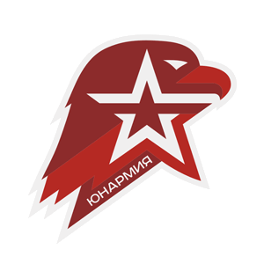

Местное отделение Всероссийского детско-юношеского
военно-патриотического общественного движения "ЮНАРМИЯ"
Яйского муниципального района

- Расположение местного отделения ВДЮВПОД «Юнармия» - МБОУДО «Центр детского творчества», Яйский район, пгт. Яя, ул. Школьная,5
Телефон: 8 (38441) 2 11 81

- Начальник Штаба МО ВДЮВПОД «Юнармия» – Даниленко Анатолий Николаевич, заместитель директора по БОП МБОУ «Яйская СОШ №2»

- Ревизор МО ВДЮВПОД «Юнармия» – Маслов Дмитрий Владимирович, ветеран боевых действий, член Совета ветеранов войны и труда

- Штаб МО ВДЮВПОД «Юнармия»:
1. Силищева Татьяна Николаевна, консультант-советник УО Администрации Яйского муниципального района;
2. Беспалова Любовь Ильинична, главный специалист по молодежной политике Администрации Яйского муниципального района;
3. Саласина Ирина Александровна- помощник НО ППП и УМР ВККО по г. Анжеро-Судженску, Ижморскому и Яйскому районам;
4. Носкова Ольга Александровна, педагог дополнительного образования МБОУДО «Центр детского творчества»;
5. Вагайцева Елена Анатольевна, заместитель директора по УВР МБУДО «Яйская детско-юношеская спортивная школа»;
6. Алексеев Василий Александрович, методист МБОУДО «Центр детского творчества;
7. Саганович Виктор Алексеевич, педагог дополнительного образования МБУДО «Яйская детско-юношеская спортивная школа»;
8. Пром Евгений Сергеевич, главный специалист по физической культуре и спорту Администрации Яйского муниципального района;
9. Кириеко Любовь Николаевна, методист МБУ «ИМЦ Управления образования Администрации Яйского муниципального района».

